**POL1131**

**2º Problema: a tela POL1131 não leva a OP 764979 para o arquivo .csv**

/logix/prd/pw1/export/PW1OP25072018101209.csv

Versão a POL1131

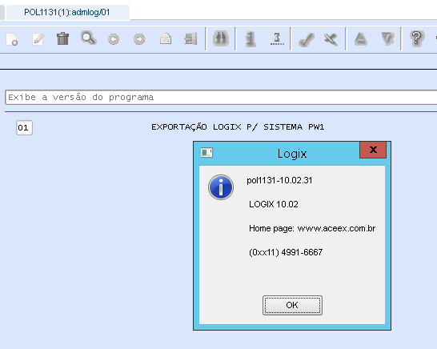

MAN0515 - A OP 764979 não tem apontamento, ela é apontamento automático no Logix

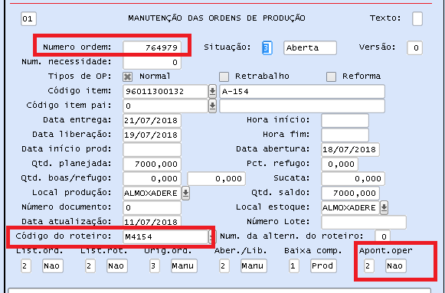

MAN10030 - OPERAÇÕES DA ORDEM - DESCOBRIR O ARRANJO

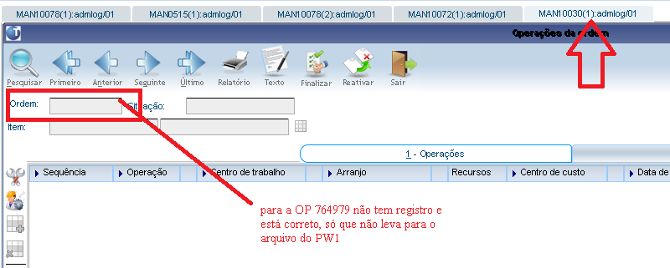

MAN10072 - ARRANJO FÍSICO (não tem)

MAN10078 - CADASTRO DE RECURSO (não tem)

Redigido por Alexandra após reunião com o Irenildo e Guilherme Bilo - 25/07/2018